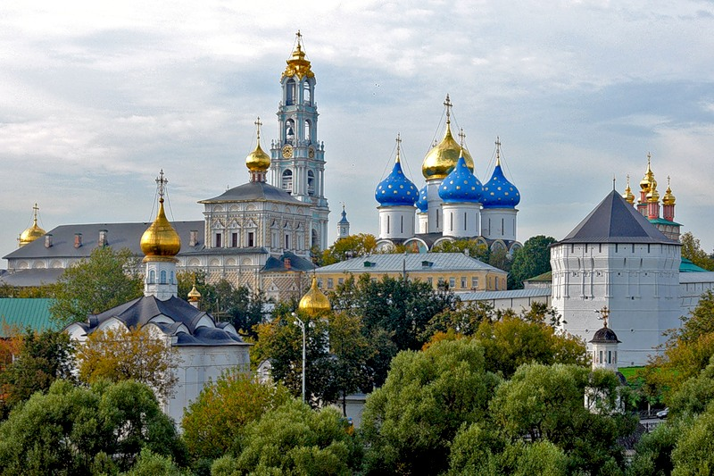
Наша Русь - она всюду прекрасна
Геннадий Малинский
От Балтийска до сопок курильских
Распростерлась родная страна.
Много мест в ней далеких и близких,
Ведь Россией зовется она.
Ее сила у стен Сталинграда,
Красота в силуэтах берез
И в рывке межпланетного шага
Ее имя Гагарин вознес.
Я в тайге любовался закатом,
Проходил Оренбургскую степь.
Купола, что отделаны златом
Над Москвой продолжают гореть.
На зеленых просторах Кубани
Видел пашни широких полей,
Открывая все новые грани
Необъятной отчизны моей.
Мне давно, еще с юности, ясно
И я твердо уверен в одном -
Наша Русь - она всюду прекрасна.
Сохраним же навечно наш дом.

